**Számítógép összeszerelése (Gyakorlati feladat):**

**Határozzon meg egy grafikai feladatok ellátására alkalmas számítógép konfigurációt! (Windows 10, MS Office, egyszerű és professzionális képszerkesztő programok futtatására is képes legyen.)**

Először is azzal kezdeném, hogy mivel grafikai feladatokat ellátására alkalmas számítógépet szeretnénk összerakni így vannak nagyon fontos elemek. Mint például kell, hogy rendelkezzünk egy erős videókártyával a rendelések és munkálatok miatt. Aztán mindenféle képen kell, hogy legyen legalább 16 gigabite ramunk, de inkább 32. Processzorból sem árt akkor már egy erősebb változat, de annyira, ha nem veszünk erős processzort akkor még megoldható. Természetesen ez még nem a vége, mert valahol el kell majd tárolnunk az adatokat is. Úgyhogy 1tb hely minimum, de inkább 2-3 és akkor már ssd lenne a legalkalmassabb (miért…).

Külsőleg ajánlott legalább 1 24 colos 1920*1080-as monitor, de inkább 2.

**Részletezze az egyes alkatrészek kiválasztásának a folyamatát/szempontjait!**

Processzor felel a számítógép működéséért, szóval az természetes ezért fontos. Erre hűtő paszta miért…

Hard disk drive (hdd) solid state drive (ssd) mik és mire jók…

videókártya…

táp… áramellátás 220 stb..

ventilátorok...

laplap, itt fut minden össze mik vannak rajta stb.

**Ismertesse a BIOS/UEFI alapvető beállításait!**

A BIOS mozaikszó, a Basic Input/Output System rövidítése, magyar fordításban alapvető ki- és bemeneti rendszerként szokták emlegetni.

A számítógép BIOS-beállításaihoz egy billentyű vagy billentyűkombináció lenyomásával férhetünk hozzá a gép indítóképernyőjének megjelentekor. Mivel ilyenkor a monitorok gyakran még nem „élednek” fel, nem árt az adott billentyű(ke)t már a gép bekapcsolásától nyomva tartani.

Az UEFI szigorúan a kialakított szabályok szerint indul. Ha az operációs rendszer nem támogatja az UEFI-t, akkor a BIOS emulációs mód aktiválódik. A BIOS-alapú PC-indítási folyamat meglehetősen egyszerű: a bekapcsológomb megnyomásával elindul a BIOS, amely ellenőrzi a hardver állapotát és betölti a firmware-t - egyszerű illesztőprogramokat az egyes hardver-összetevőkhöz.

**Röviden magyarázza el a számítógép összeszerelésének, üzembe helyezésének a folyamatát!**

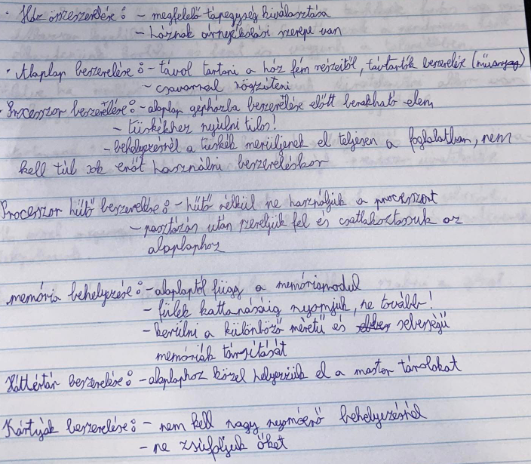

***Gyakorlati feladat:***

*Bővítse a kiadott számítógép memóriáját, és építse be a számítógépbe a kiadott HDD-t, érje el, hogy az operációs rendszer a HDD-ről töltődjön be!*